경영전문대학원 EMBA 2021.5.8.
WebEx 활용 화상면접 안내서 (지원자용)
Ⅰ. 면접 관련 일정
일자 | 시간 | 일정 | 비고
5. 8.(토) |  | 화상면접 진행 일정 안내 | 홈페이지 공지
5. 11.(화) |  | 온라인 예비소집 참여방법 안내 | 이메일 안내
5. 12.(수) | PM 7:00~ | 온라인 예비소집
5. 15.(토) | AM 10:00~ | 화상면접 진행
* 모든 시간은 대한민국 표준시(KST) 기준
Ⅱ. WebEx 활용 화상면접 운용 안내
1 | WebEx 다운로드
2 | WebEx 실행(손님으로 사용)
3 | 이메일, 수험번호 및 이름, 대기방 미팅번호 입력
4 | <대기방> 참여
5 | 마이크 및 카메라 확인
6 | <면접실> 참여
7 | 면접실 입장 대기
8 | 면접실 입장 및 신분증 제시

Ⅲ. WebEx 활용 화성면접 운용 안내(세부)
★데스크탑 또는 노트북 사용★
1. WebEx 다운로드(링크)
- 인터넷 익스플로러를 사용하여 다운로드 받을 것을 권장
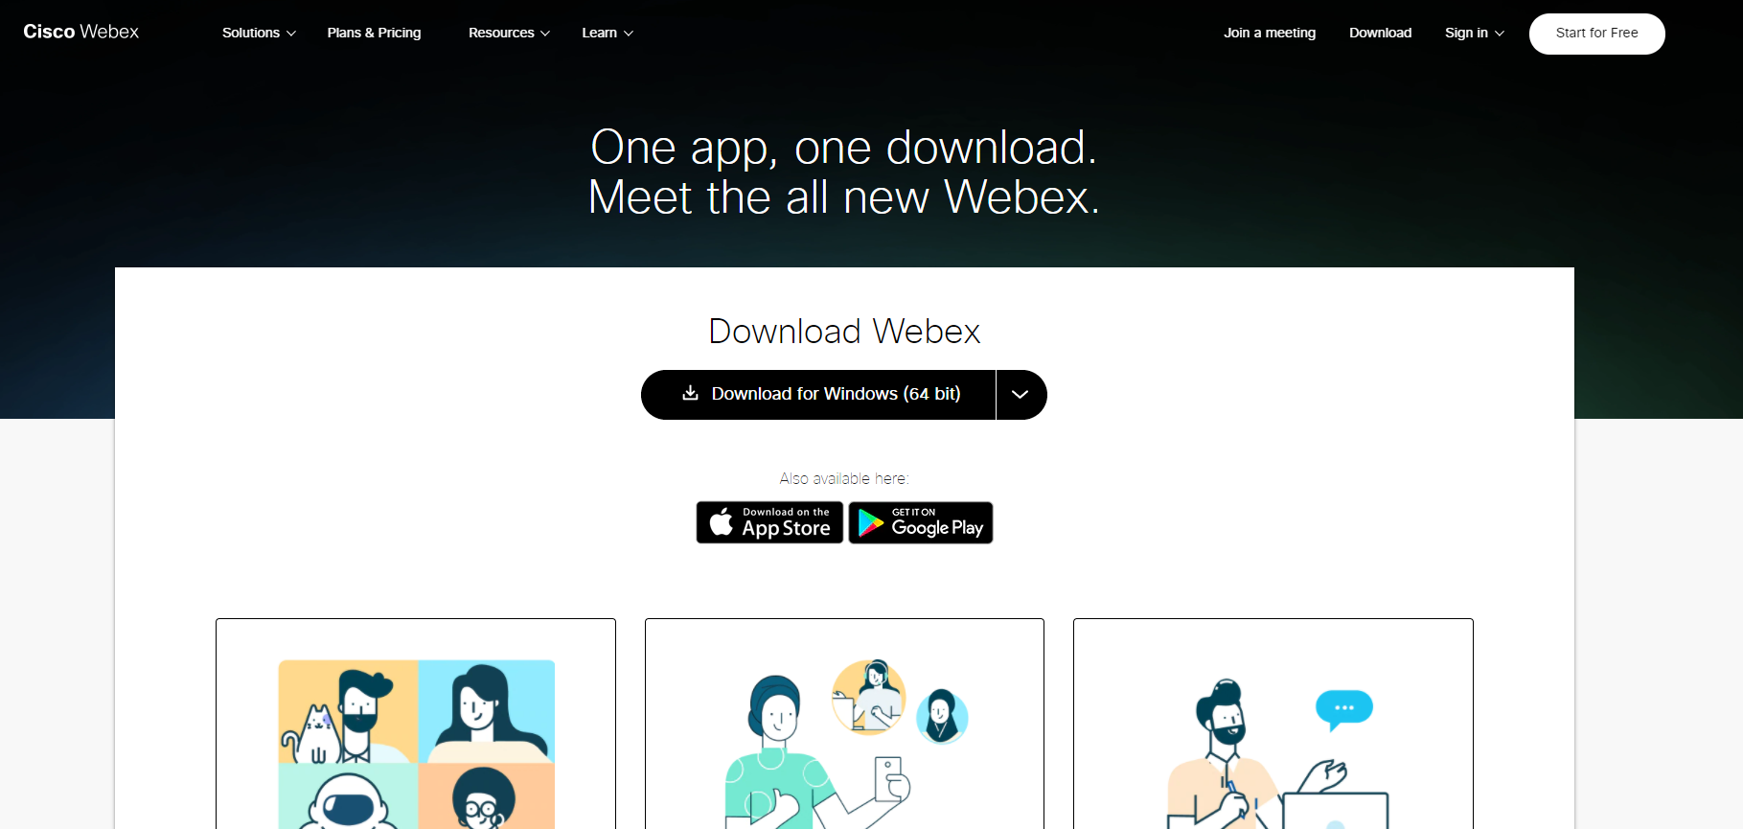
- 스크롤 아래로 내려서 “previous app, Meeting” 다운
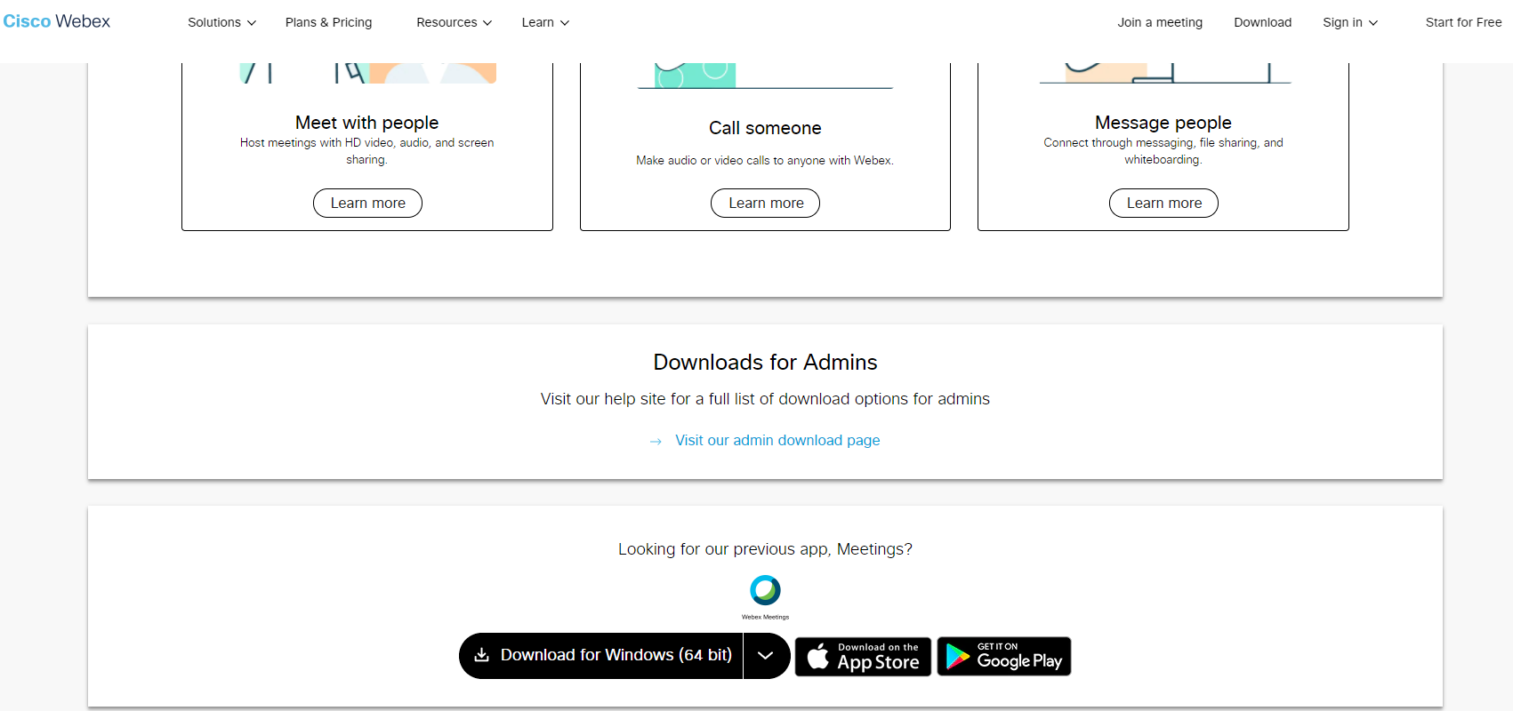
2. WebEx 실행(손님으로 사용)
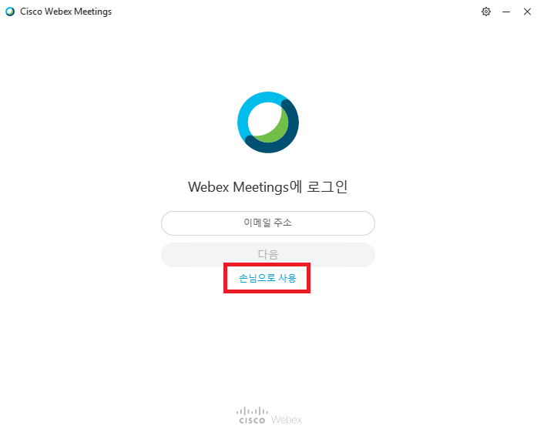 | 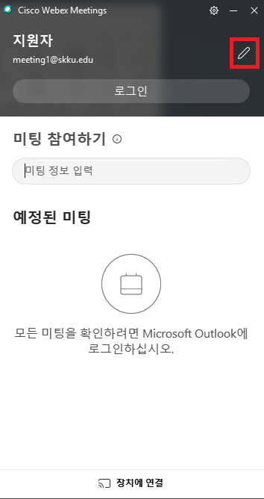
- “손님으로 사용”클릭 후 오른쪽 위 연필 모양 클릭
3. 이메일, 수험번호 및 이름, 대기방 미팅번호 입력
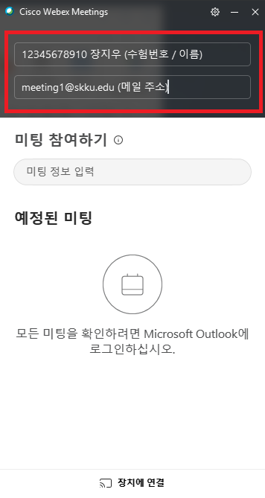 | 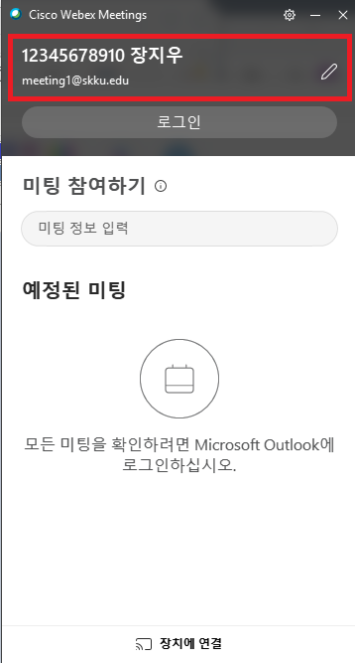 | 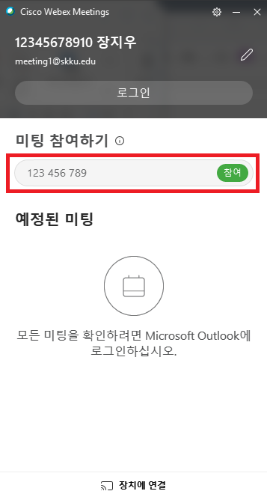
- 연필 모양 클릭 후 위쪽에는 수험번호 및 이름, 아래쪽에는 메일 입력
- 외국인 지원자의 경우 이름 영문 및 한글 병기(ex) LIXINMIAN 이심면)
한글 이름을 정확히 모를 경우 아는 대로 기술
- 개인정보 입력 확인 후 사전 안내된 미팅 번호 9자리 입력
- “참여” 클릭
4. 대기실 참여
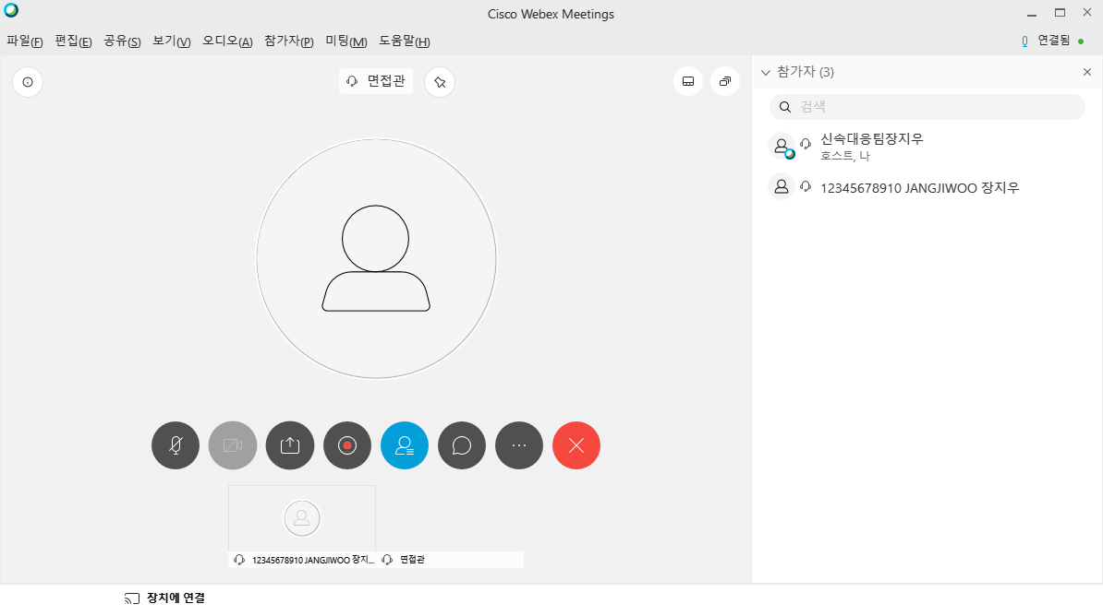
- 대기실 참여 시 해당 화면과 같이 나오면 입장이 정상적으로 된 것
- 대기실은 오프라인 면접에서의 면접 대기실 개념으로, 대기실에서
면접실 미팅 번호 개별 안내 예정

5. 마이크 및 카메라 확인
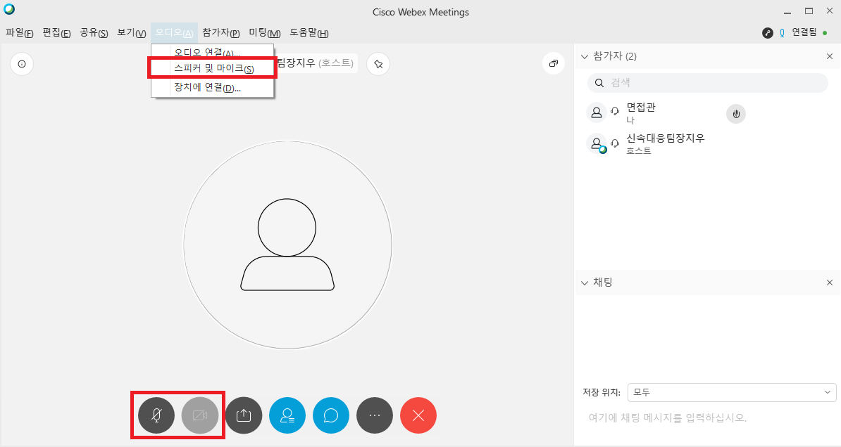
- 하단 바에서 마이크 및 카메라 연결 여부를 확인
(위 화면의 경우 카메라는 연결하지 않아 회색으로 비활성화된 상태)
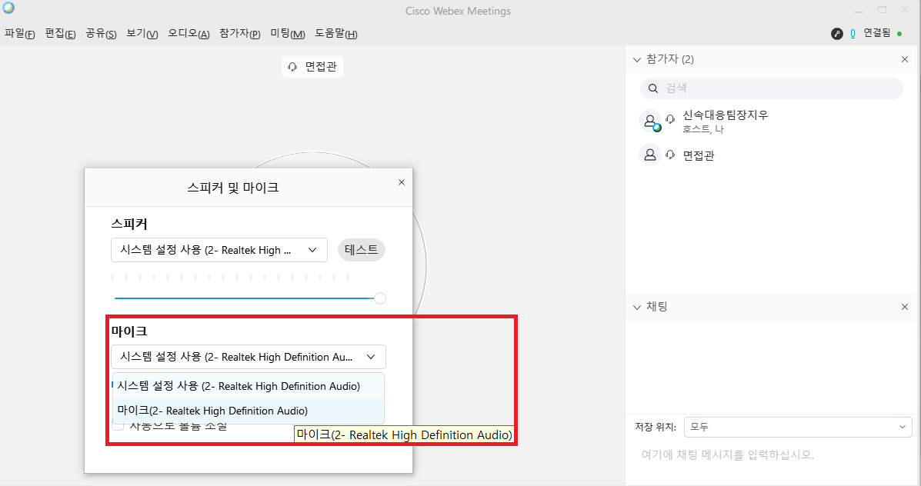
- “스피커 및 마이크(S)” 클릭 후 사용하려는 스피커 및 마이크 선택
- 해당 창을 종료해야 선택한 스피커 및 마이크가 적용되므로 유의
- 점검이 완료된 후 대기실에서는 마이크 및 카메라 OFF(혼선 방지)
6. 면접실 참여
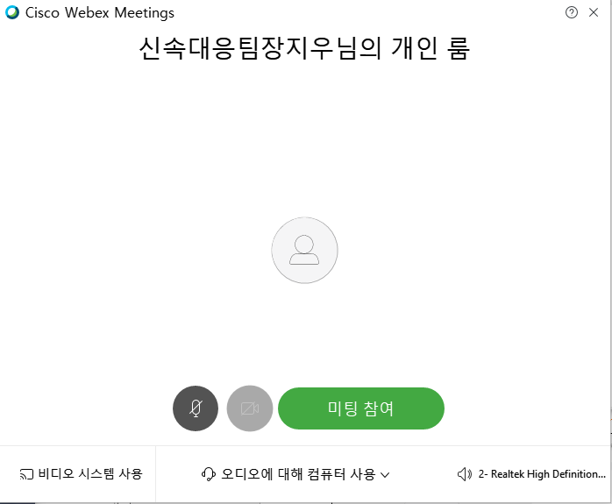
- 대기실 입장을 유지한 상태에서, 대기실에서 개별 안내되는
면접실 미팅 번호 9자리를 입력하여 미팅에 참여 클릭
- 미팅 참여 전 화면에서 한 번 더 마이크 및 카메라 확인

7. 면접실 입장 대기
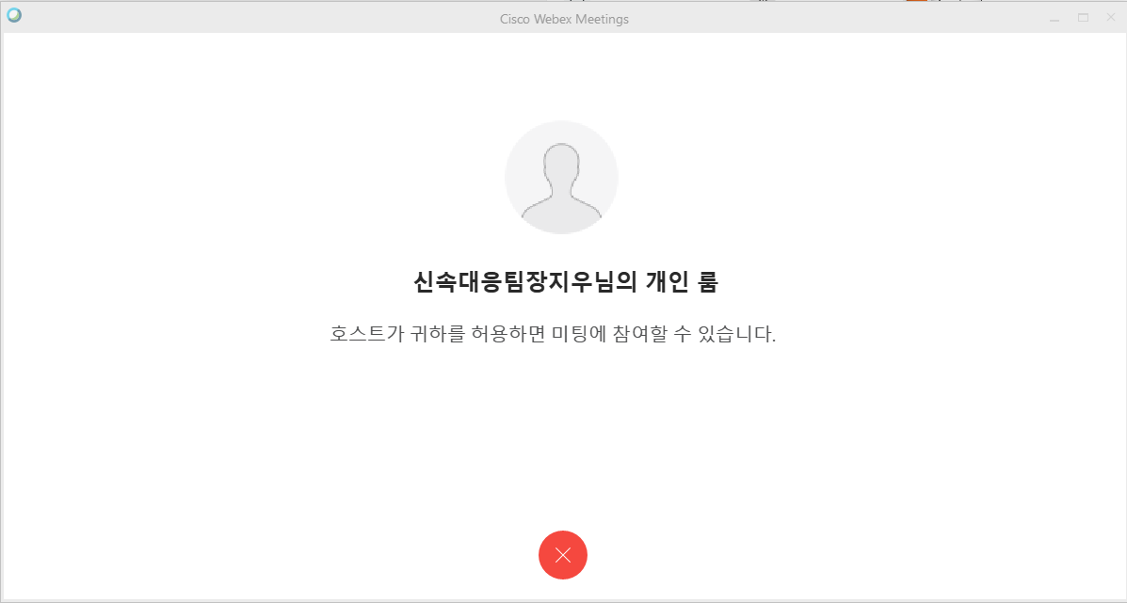
- 면접실 입장 시 해당 화면과 같이 나오면 입장이 정상적으로 된 것
- 대기실과 달리, 면접실은 기본적으로 비공개 상태
- 해당 화면에서 대기 중 면접 순서에 따라 자동적으로 입장
8. 면접실 입장 및 신분증 제시
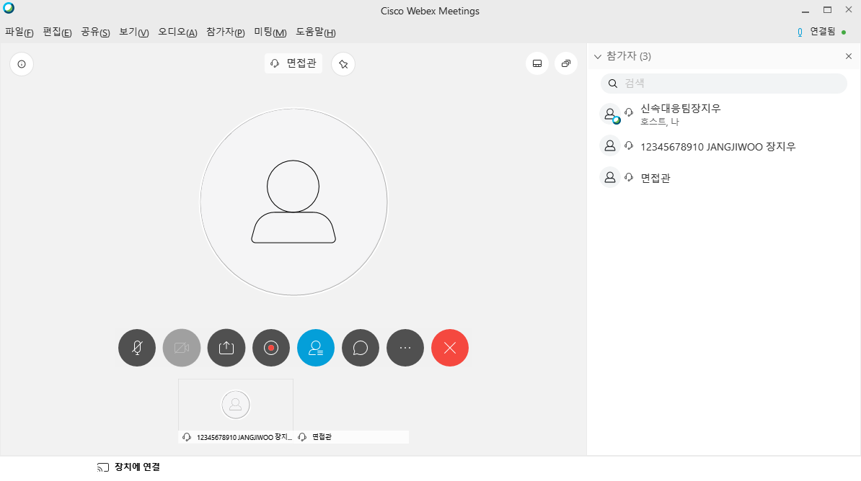
- 입장 후 카메라의 지원자 신분증 5초 정도 제시(신분 확인용)
- 5초 정도 제시 후 면접 진행, 면접 종료 후 면접실/대기실 퇴장

Ⅳ. 유의사항
1. 장비 오류 관련
- 지원자 PC의 마이크 및 카메라 구동은 반드시 지원자 개인이 점검
- 면접 진행 전 지원자 마이크 및 카메라 구동 오류의 경우 시작 전
까지 해결되지 않을 경우 가장 마지막 순번으로 미루어 진행
- 면접 진행 중 지원자 마이크 및 카메라 구동 오류의 경우 면접관
판단에 따라 면접 진행 또는 마지막 순번으로 미루어 진행
2. 일정 관련
- 모든 일정은 대한민국 표준시(KST) 기준
- 안내 사항을 반드시 숙지할 것을 당부드립니다.

3. 면접 시 불법촬영은 절대 불가하며, 발견되는 경우 입학 취소 될 수 있습니다.

4. 문의사항 : 02-760-0857,0956

